Adı- Soyadı: www.FenEhli.com No: Sınıfı: Tarih:…./…../2016
2015-2016 EĞİTİM-ÖĞRETİM YILI ………………………………ORTAOKULU / İMAM HATİP ORTA OKULU
FEN BİLİMLERİ DERSİ 6. SINIF 2.DÖNEM 1. YAZILI SINAV SORULARI

- Aşağıdaki ifadelerden doğru olanların başına “D” yanlış olanların başına “Y” harfini yazınız. (1*11 = 11P)
- (…..) Eşeyli üreme ile oluşan yeni canlılar ana canlıdan farklı kalıtsal özellikler taşırlar.
- (…..) Timsahlar, kertenkeleler, kaplumbağalar ve yılanlar memeliler sınıfında yer alan hayvanlardır.
- (…..) Kuşlarda iç döllenme, dış gelişme, yavru bakımı vardır.
- (…..) Yankının oluşabilmesi için ses kaynağından çıkan ses ile yansıyan sesin birbirinden ayırt edilebilmesi gerekir. Bunun için de kaynak ile engel arasında en az 20 m mesafe olmalıdır.
- (…..) Gelen ışın, yansıyan ışın ve yüzeyin normali aynı düzlemdedir.
- (…..) Maddelerin taneciklerinde farklılaşma oluşturmayan, sadece görünümünü şeklini ve halini değiştiren değişimlere fiziksel değişim denir.
- (…..) Kimyasal değişimle maddelerin hem görünümleri hem de yapıları değişir.
- (…..) Çiçekli bitkilerde dişi organ; dişicik tepesi, dişicik borusu ve yumurtalık olmak üzere üç temel kısımdan oluşmuştur.
- (…..) Tüm bitkilerin tohumları şekil, büyüklük ve renk olarak birbiriyle aynıdır.
- (…..) Vejetatif üreme sadece bitkilerde görülen eşeysiz bir üreme şeklidir.
- (…..) Kütle eşit kollu terazi ile, hacim dereceli silindir ile ölçülür.

- Aşağıda verilen kelimelerle, verilen cümlelerdeki boşlukları uygun şekilde doldurunuz. (2*11 = 22P)

gelen ışın, başkalaşım, üreme, eşeyli üreme, tam çiçek, yoğunluk, eksik çiçek, tozlaşma, zigot, eşeysiz üreme, vejetatif üreme, ses yalıtımı,

- Bir dizi değişim ve gelişim süreci sonunda, yavruların ana canlıya benzemesine …………………………….. denir.
- Erkek ve dişi üreme hücrelerinin birleşmesiyle oluşan bir üreme şekline ………………………………………. denir.
- Çiçeğin temel kısımları olan çanak yaprak, taç yaprak, erkek organ ve dişi organa sahip olan çiçeklere …………………………………… denir. Bazı çiçeklerde bu kısımlardan bir ya da birkaçı yoktur. Bu çiçeklere …………………………..…. denir.
- Erkek üreme hücresi olan polenlerin dişicik tepesine ulaşmasına ……………………………….. denir.
- Döllenmiş yumurtaya …………………………… denir.
- Canlıların kendilerine benzer yeni canlılar oluşturmasına ………………………… denir.
- Tek bir atadan meydana gelen üreme şekline ………………………………………. denir.
- Bitkilerin dal, yaprak ve gövdelerinden alınan parçalardan yeni bitkinin oluşması şekildeki üremeye ……………………………………… denir.
- Kapalı bir ortamdaki sesin, ortamdan dışarıya ya da dışarıdaki bir sesin içeriye geçişini engellemek için yapılan uygulamalara …………………………………. denir.
- Işık kaynağından çıkıp, yansıtıcı yüzeye ulaşan ışına …………… ………….., yansıtıcı yüzeye çarptıktan sonra yön değiştirerek, geldiği ortama geri dönen ışına ……………..……… ….………... denir.
- Bir maddenin birim hacminin (1 cm³) kütlesine ………………………… …..……………….. denir.

- Aşağıda verilen canlılar ile eşeysiz üreme çeşitlerini (X) işareti ile eşleştiriniz. (2*5 = 10P)
 | Kavak | Denizyıldızı | Hidra | Amip | Asma
Bölünerek Üreme
Tomurcuklanarak Üreme
Rejenerasyonla Üreme
Vejetatif Üreme

- Aşağıdaki görselde ışığın yansıması olayı gösterilmektedir. Görseldeki bölümlerin isimlerini kutulara yazınız. (2*4 = 8P)
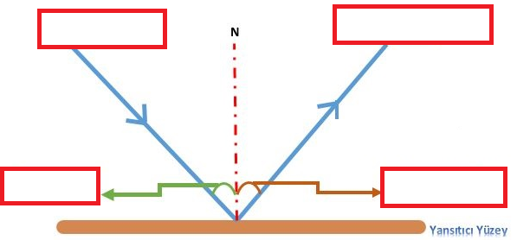

- Aşağıdaki görselde yer alan yansıma çeşitlerinin adlarını altlarındaki boşluklara yazınız.(4P)
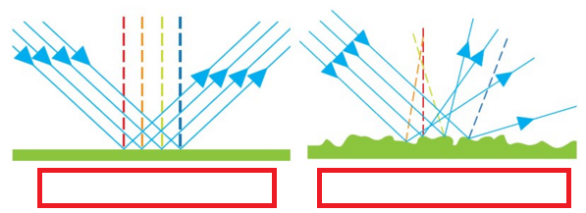
- Aşağıdaki çoktan seçmeli soruları cevaplayınız. Her soru için yalnızca bir seçeneği işaretleyiniz. (5*9 = 45P)

- Amip, bakteri, paramesyum ve öglena gibi tek hücreli ve mikroskobik canlılarda görülen bir üreme şeklidir.

Yukarıda verilen açıklama aşağıdaki eşeysiz üreme çeşitlerinden hangisine aittir?
A) Tomurcuklanarak Üreme B) Vejetatif Üreme
C) Rejenerasyonla Üreme D) Bölünerek Üreme ,

- Ses yalıtımı için yumuşak ve gözenekli yani içerisinde hava boşlukları olan maddeler kullanılır.

Buna göre aşağıdaki maddelerin hangisinin ses yalıtımı için kullanılması uygun olmaz?

A) | 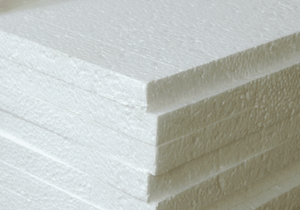  Strafor Köpük | B) | 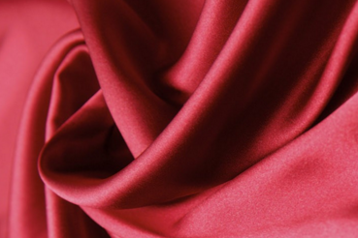  Kumaş
C) |   Tahta | D) | 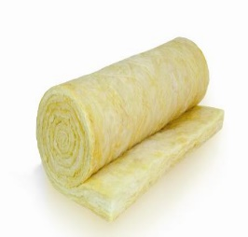  Cam Yünü

- Kütlesi 40 gram olan bir taş parçası 20 cm³ su bulunan beherin içerisine konulduğunda beherdeki su seviyesi 100 cm³ olmuştur.
Buna göre taşın yoğunluğu kaçtır?

A) 1 B) 2 C) 3 D) 4

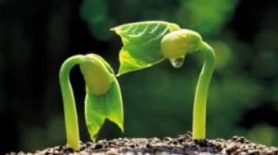
- Çimlenme için aşağıdakilerden hangisi gerekli değildir?

A) Su(Nem) B) Işık C) Isı D) Oksijen
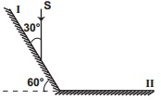
- Şekildeki I numaralı ayna ile 30º’lik açı yapan S ışını II numaralı aynadan yansırken yansıma açısı kaç derece olur?

A) 30⁰ B) 45⁰ C) 60⁰ D) 90⁰
- Aşağıda birbirine karışmayan sıvıların aynı kap içerisindeki konumları verilmiştir.
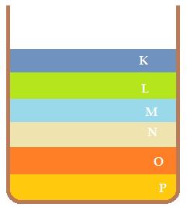
Buna göre sıvıların yoğunlukları olan arasındaki ilişki hangi seçenekteki gibidir?

A) | d_{M} > d_{L} > d_{K} > d_{P} > d_{O} > d_{N} | B) | d_{M} = d_{L} = d_{K} = d_{P} = d_{O} = d_{N}
C) | d_{K} > d_{L} > d_{M} > d_{N} > d_{O} > d_{P} | D) | d_{P} > d_{O} > d_{N} > d_{M} > d_{L} > d_{K}

- Aşağıdaki araçlardan hangisinde sesin yansıması özelliğinden yararlanılmamıştır?

A) | 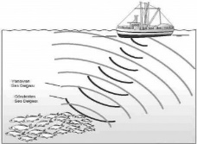  sonar cihazı | B) | 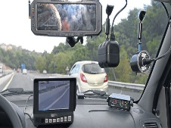  radar
C) | 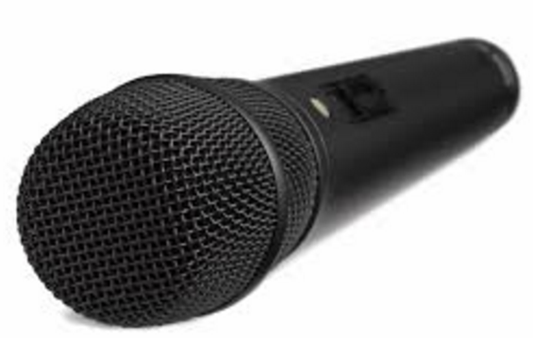  mikrofon | D) | 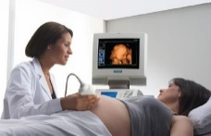  ultrason cihazı

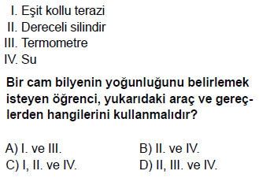

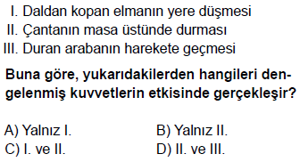

Not: Puanlama sorular üzerinde belirtildiği gibidir. Süre bir ders saatidir. (Son iki soru PYBS Sınavlarında çıkmış sorudur.)
BAŞARILAR
www.FenEhli.com
Fen Bilimleri Öğretmeni

